第1课 文明的产生与早期发展
【课程标准】
知道早期人类文明的产生；了解各文明古国发展的不同特点，并分析、认识这些特点形成的不同时空条件。
【思维导图】
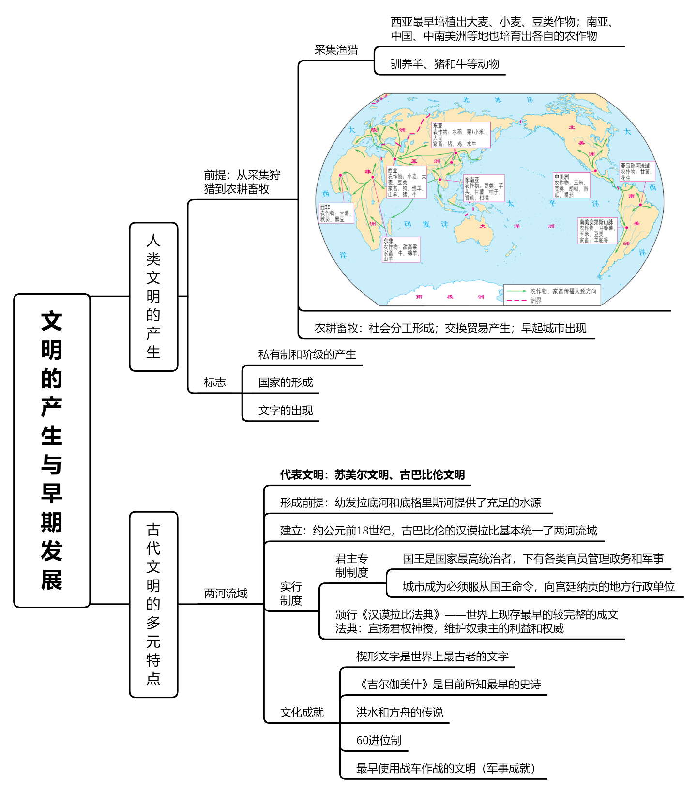
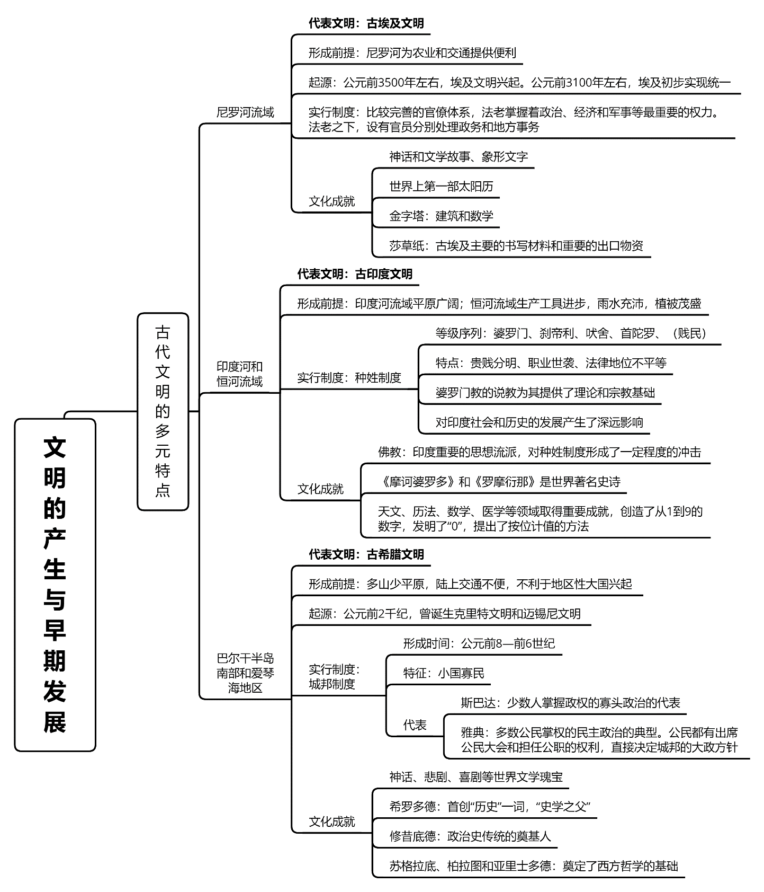

第2课 古代世界的帝国与文明的交流
【课程标准】
认识古代各大帝国的区域性影响和不同文明之间的早期联系。
【思维导图】
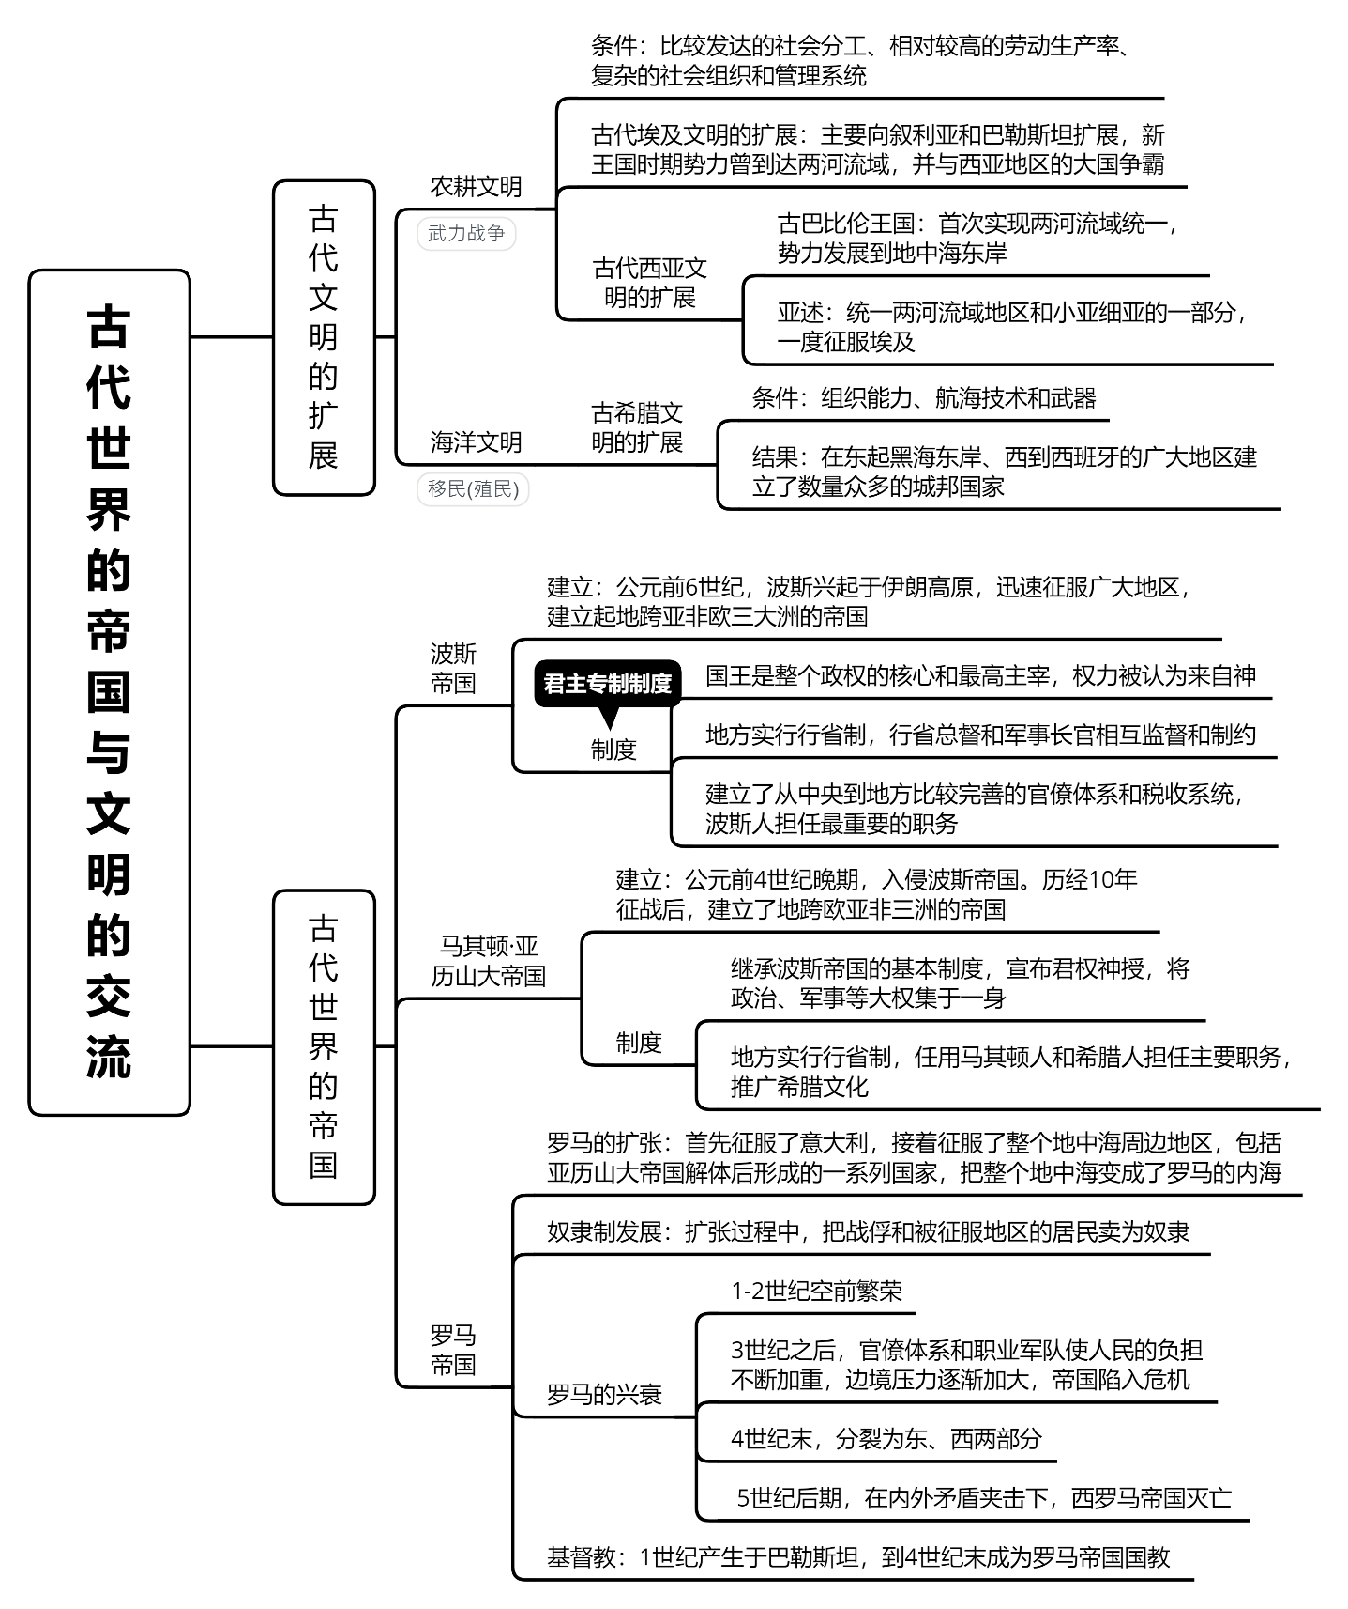
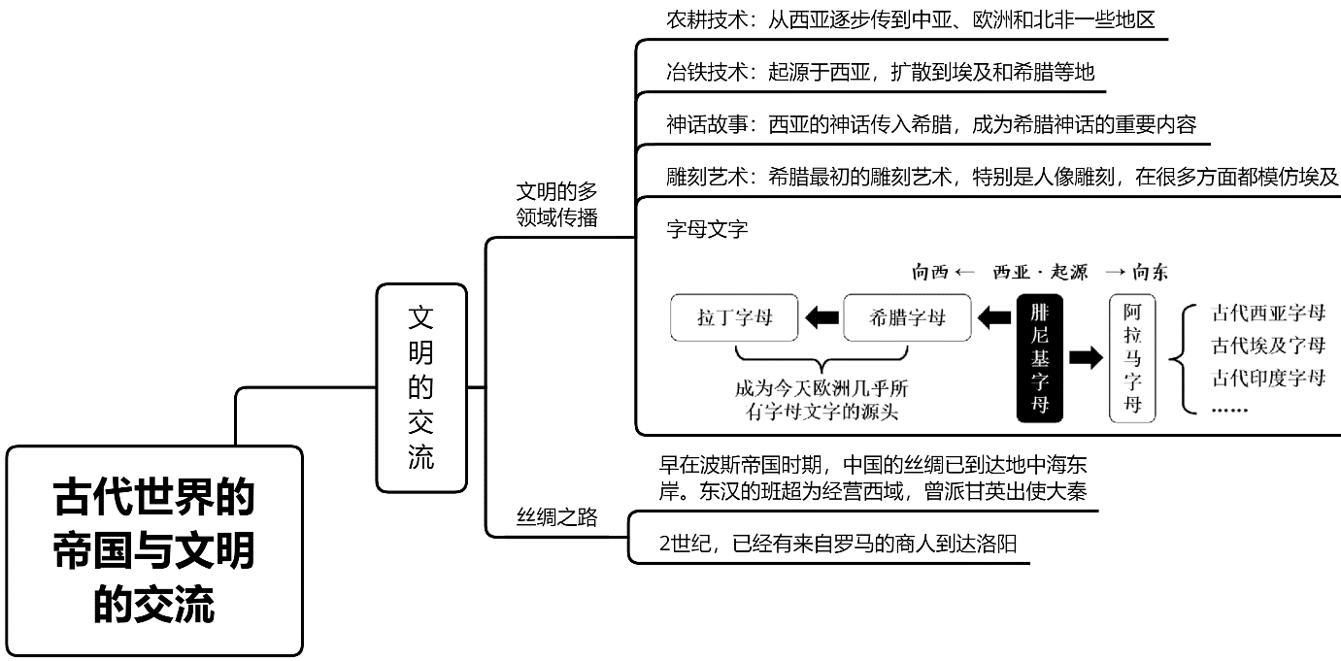
【地图补遗】
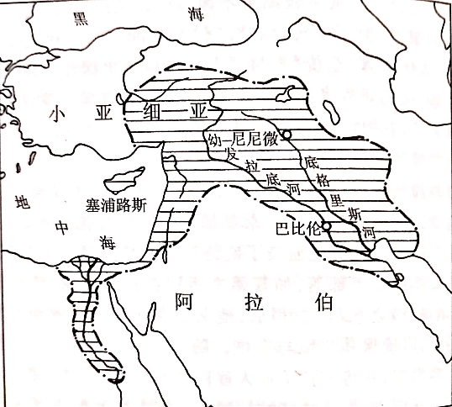
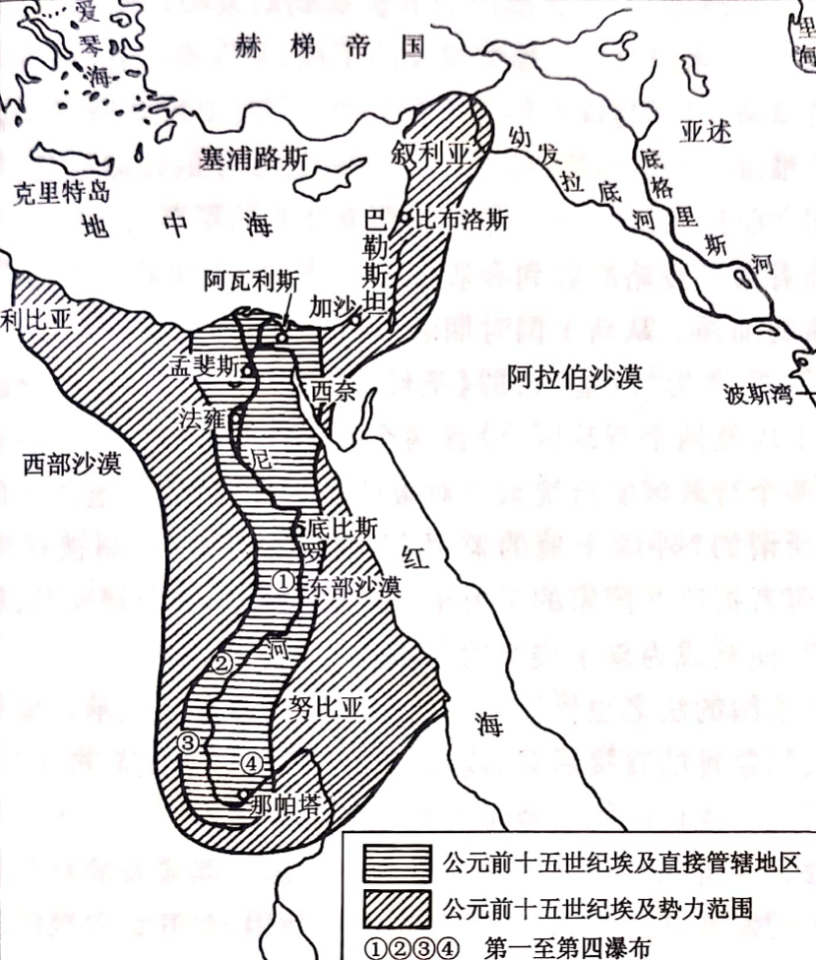
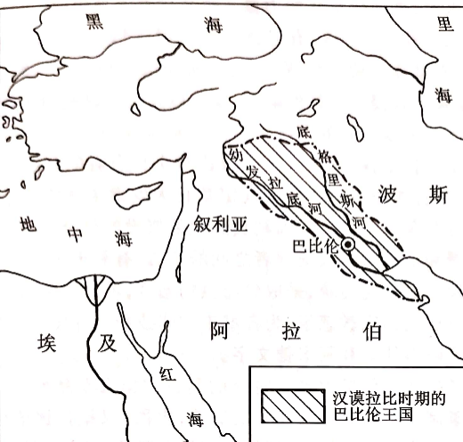
①
③
②
①
【注】图①：公元前十五世纪的埃及
图②：亚述帝国（公元前650年左右）
图③：汉谟拉比时期的巴比伦王国

